Урок по математике в 1-м классе на тему: "Повторение и обобщение счета в пределах первого десятка"

Урок – путешествие по сказке »Теремок».

Воличенко Светлана Юрьевна
МОУ « СОШ № 17 «
Учитель начальных классов

Цели:
- повторить знание состава чисел, компонентов при сложении и вычитании,
- закрепить умения применять приёмы сложения и вычитания чисел в пределах десятка,
- решать задачи изученных видов,
- развивать логическое мышление, внимание, память, речь, умение вести наблюдение, делать логические выводы,
- воспитывать умение работать в коллективе, самостоятельность, дисциплину, познавательную активность, интерес к предмету.
Оборудование: Учебник « Математика» Моро, счётный материал.
Ход урока:

1. Настрой на работу
Ох, как хочется трудиться.
Делать все охота,
Чтоб трудом своим гордиться,
Пусть кипит работа.
Я и бодр, и силен,
Всю работу сделаю.
Свою волю покажу.
Слово для себя сдержу!
2.Организационный момент.
-Ребята, на уроке чтения мы с вами уже читали сказку « Теремок».А сегодня на уроке математики мы будем гостями у этой сказки.
( Звучит запись:
В чистом поле теремок, теремок…………
Шла лягушка из болота….
Сбила лапою замок……..)
-Рябята, этот замок не простой, а с секретом. Здесь написано: « Выполни задание».Чтобы войти в теремок, мы должны выполнить задание ЛЯГУШКИ:
3.Устный счёт
Отдохнуть вы все успели?
А теперь вперед – за дело.
Математика нас ждет,
Начинаем устный счет.
Приглашаю вас, друзья,
По грибы сегодня я.
Очень хочется узнать,
Кто их может собирать
И, конечно, различать.
А в лесу нас с вами ждет
Старичок - моховичок.
Приготовил он заданья.
На смекалку и на заданья.
1.По тропинке вместе с нами
Идут числа в два ряда.
Старичок желает знать,
Где здесь натуральный ряд.
( 1, 2, 3, 4, 5, 6, 7, 8, 9…
9, 8, 7, 6, 5, 4, 3, 2, 1)
-Почему этот ряд № ? Что обозначают точки…?
-Сравните эти ряды, что вы заметили?
(в 1-ом ряду числа расположены в порядке возрастания,
в 2-ом ряду в порядке убывания)
2.Коля с мамой в лес ходил,
Там грибы он находил,
А когда домой пришел,
Все грибы сложил на стол.
Тут сестренка его Оля,
Принялась считать их вскоре.
Помогите, дети, Оле
Сосчитать грибы у Коли.
( счет до 10 в прямом и обратном порядке)
-Назову я вам число,
Всем известное оно.
Попрошу вас не зевать
«Соседей» у числа назвать.
У 4 ? 7 ? 9 ?
3.Белочки грибы сушили,
Ну, а посчитать забыли.
Кто ответит быстро, детки,
Хватит ли грибов всем белкам?
(на наборном полотне 6 белок и 7 грибов)(Хватит)
Как узнали, объясните?(установили соответствие)Свое мнение докажите. (у доски показывают). Как сделать поровну?
Калькуляторы возьмите,
Число цифрой покажите.
Сколько белок? (6)
А грибов? (7)
Белок 6, а грибов 7,
Какой вывод ясен всем (6<7, а 7>6)
4.Вот на солнечной полянке
Повстречались нам грибы.
Поразмыслите, ребятки,
Что за группы здесь даны?
(1 группа – съедобные и несъедобные
2 группа – большие и маленькие
3 группа – по 2 грибка и по одному)
-Каких грибов больше больших или маленьких?
-Съедобных или несъедобных? Назовите их.
Вижу можете, ребятки,
Вы грибочки различать,
Ну, а кто же мне подскажет,
Как грибочки собирать?
(срезать аккуратно, не повреждая грибницу, брать только хорошо известные грибы, не сбивать ногой несъедобные грибы – это вкусная и полезная еда для лесных жителей)
5.Вот рисунок перед вами,
А задачу составьте сами.
-Как узнали? Почему прибавили?
6.На полянке у дубка
Еж увидел 2 грибка,
Походил вокруг осин
И нашел еще один.
Ну-ка, кто считать готов,
Сколько еж нашел грибов?
4.Решение задач.
-Составьте задачи по картинке и решите их.
( 1. На ветке сидело 3 соловья, а синиц на 2 больше. Сколько синиц было на ветке?
2.Ёжик утром принёс 5 яблок, в обед 4 грибка, а вечером 2 груши. Сколько всего принёс ёжик ?
3. У лягушки было 3 сыночка , а дочек на 2 больше. Сколько дочек было у лягушки?)
5.Решение примеров.
-Вставьте в каждый пример то, чего не хватает.
7*2=9 2+ * =9
5*2=3 * -3=6
1*6=7 * +5=10
-_Дальше каждый получает индивидуальные задания на карточках.( По уровням сложности.)
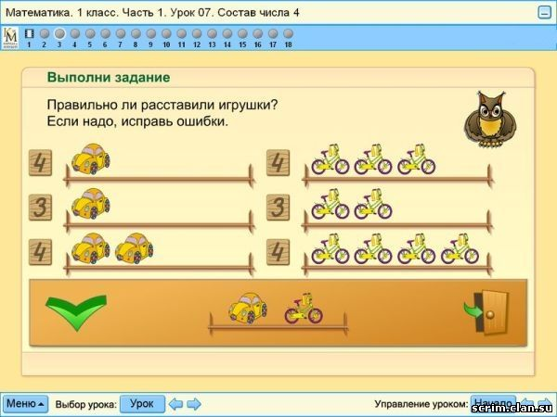
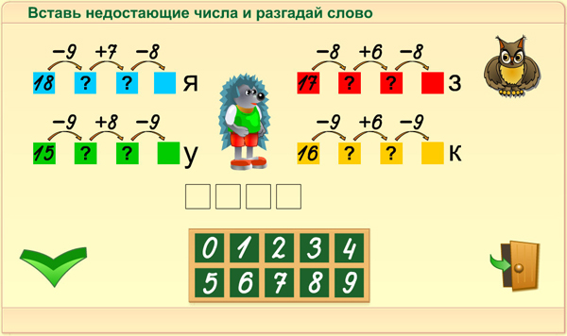
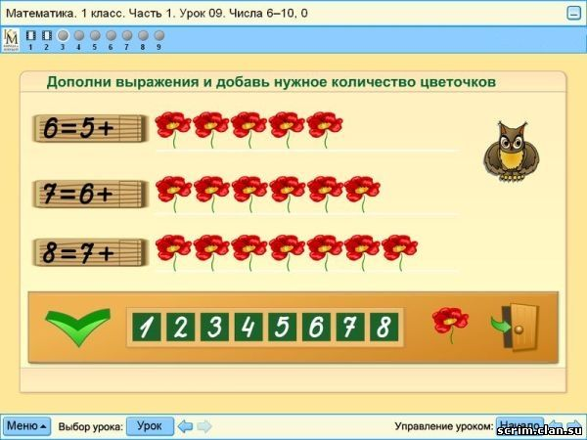
6.Игра « Секретик»
-Показываю выражение на карточке, дети считают в уме. Кто первым решил - подбегает ко мне, шепчет "по секрету" мне на ухо ответ. Если правильный ответ, стоит рядом со мной и принимает ответы других учеников. Если ответ неверен, возвращается на место и решает снова.
5 + 4 - 3 + 1 = ? 7
10 - 5 + 2 - 4 = ? 3
8 - 4 - 3+ 7 = ? 8

-ЛЯГУШКА говорит вам спасибо. Мы можем зайти в теремок.
7. Физкультминутка.
-Делаем зарядку вместе с лягушкой.

1. 2. 3 . 4. 5 !
Все умеем мы считать,
Отдыхать умеем тоже-
Руки за спину положим,
Голову поднимем выше
И легко-легко подышим…
- 2-ниже голова,
- 4-руки шире,
Раз-подняться ,подтянуться,
Два-согнуться, разогнуться,
Три-в ладоши три хлопка
Головою три кивка
На четыре-руки шире,
Пять-руками помахать
Шесть-руками помахать
Шесть-за парту тихо сесть.

-Бежит мимо мышка-норушка.Увидела теремок,остановилась и спрашивает
-Кто в тереме живёт?
-Я лягушка-квакушка.
-А я мышка-норушка. Можно я буду с вами жить?
-Конечно можно, но ты должна вместе с ребятами выполнить задание.( № 22 на стр. 107)
8.Чистописание цифры.
-Отгадайте ,что это за цифра?
Цифра с виду как игрушка -
Неваляшка-погремушка.
Не удариться ей о земь.
Всем понятно - это.. ( 8 )
-Давайте напишем эту цифру в тетради.
9.Решение с комментированием.
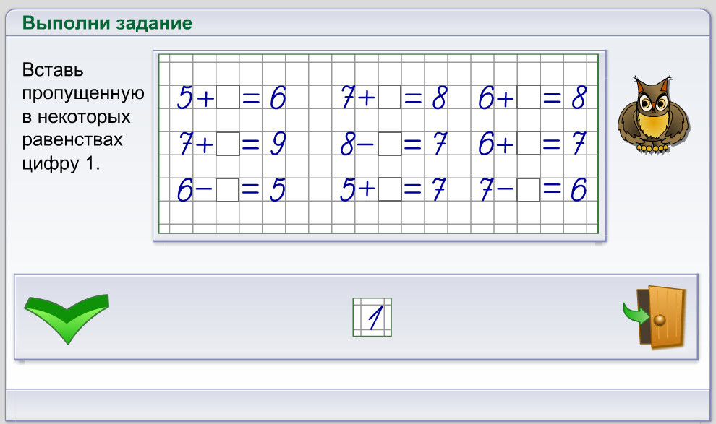

-Вошла мышка в теремок. Стали они вдвоём жить…………….( включается запись до места с медведем)
-Да ты нас раздавишь!
--Нет , не раздавлю, если вы отгадаете мои загадки:
10. Отгадывание загадок МЕДВЕДЯ.
****Шли семь старцев. У каждого старца по семи костылей.
На каждом костыле по семи сучков.
На каждом сучке по семи кошелей.
В каждой кошеле по семи пирогов.
В каждом пироге по семи воробьев.
Сколько всего?
*****Имеет 4 зуба. Каждый день появляется за столом, а ничего не ест. Что это?
****На какое дерево садится ворона во время проливного дождя?
*****У бабушки Даши внучка Маша, кот Пушок, собака Дружок. Сколько у бабушки внуков?
****Сколько горошин может войти в обыкновенный стакан?
****На четырёх ногах стою, ходить же вовсе не могу.
11.Рефлексия.

Ведь сказка тем и хороша,
Что в ней счастливую развязку
Уже предчувствует душа.
-Этими словами хочется закончить урок.
Выбираем цвет по настроению или место на картинке по отношению к работе на уроке.
Во многих сказках встречается яблоня с ее наливными яблочками. Вот и на нашем уроке выросла такая яблонька. (Открываю доску).
Но она какая-то грустная, нет на ней яблочек. Давайте ее оживим.
У каждого есть 3 яблока (красное, желтое, зеленое).
– Если вы считаете, что урок прошел для вас интересно, вы себя проявили, хорошо работали, разбираетесь в особенностях сказки – прикрепите красное яблоко.
– Если не все пока удалось, есть какие-то проблемы, что-то не получается – желтое.
– Если вам было сложно разобраться, есть трудности – зеленое, надо немного созреть.
Закрываем снова глазки
Улетаем мы из сказки
Раз, два, три, четыре, пять
В класс вернёмся мы опять.
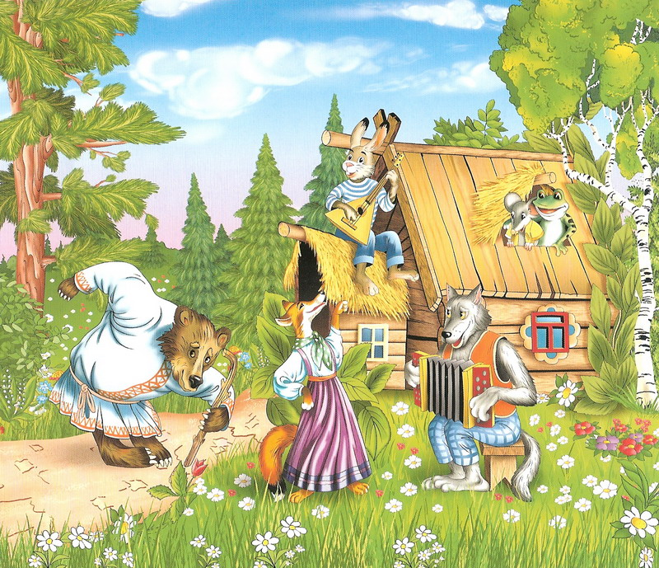

Литература: Учебник Моро « Математика»

